ORGANIGRAMME DE LA CIRCONSCRIPTION DE GIVORS - 2022/2023
Equipe de circonscription
Inspectrice de l’Education Nationale : Anne LAROCHE

Secrétaire de la circonscription : Jocelyne PINAY ce.0693440p@ac-lyon.fr 04.78.07.21.97

Conseillère pédagogique généraliste  Anne BERARD  anne.berard@ac-lyon.fr  06.26.58.75.88 | Conseillère pédagogique EPS  Annie VITTÉ  Annie.Vitte@ac-lyon.fr  06.09.42.58.33 |  |  | Référente Mathématiques  Delphine RAULT  refmaths.givors@ac-lyon.fr |  | Conseiller aux numériques éducatifs :  Jean-Marc BROSSAUD  jean-marc.brossaud@ac-lyon.fr |  | Enseignante Pôle ressources (EPRC)  Céline GASCOIN  poleressources.givors@ac-lyon.fr
RASED
Antenne 1 Tél : 04.37.20.08.49  rased1.0693440p@ac-lyon.fr  Groupes scolaires de Charly, Solaize, Vernaison, et sur Givors : EM Herriot, EE Jaurès, EM Triolet EE.Péri  Psychologue : Chevallereau Diane  Maîtresse E : Véronique Chauvin  Maîtresse G : Dominique Vrinat |  | Antenne 2 Tél : 04.72.24.38.10  rased2.0693440p@ac-lyon.fr  Ecoles de Grigny et sur Givors : groupes scolaires J. Duclos, P. Langevin, et école primaire S. Veil  Psychologue : Gwendoline Babin  Maîtresse E : Géraldine Trauet  Maîtresse G : à venir |  |  | Antenne 3 Tél : 04.72.24.29.72  rased3.0693440p@ac-lyon.fr  Groupes scolaires J. Curie, L. Michel, EM Wallon – EE Picard Liauthaud et EM La Presqu’île  Psychologue : Stéphanie Bony  Maîtresse E : Sylvie Truche  Maîtresse G : Fabienne Geoffroy |  |  | Coordonnatrice de l’Equipe Mobile d’Appui à la scolarisation (E M A S)  Estelle DELORME e.delorme@lespep69.org  Conseillère technique du service sociale en faveur des élèves  Nadia MARTIN : ]  ce.ia69-ascteleves@ac-lyon.fr
ENSEIGNANTES REFERENTES
Givors : Claire Proth  ersh06@ac-lyon.fr |  | Grigny : Anne Corneloup  ersh07@ac-lyon.fr |  |  | Charly et Vernaison : Claire Guillot  ersh12@ac-lyon.fr |  |  | Solaize : Geneviève Dusseux  ersh26@ac-lyon.fr
MEDECINS SCOLAIRES
Givors REP :  D. Isabelle PETIT |  | Givors hors REP Grigny  D. Laurène Coulard |  |  | Charly et Vernaison :  D. Sylvie Reynaud |  |  | Solaize : D. Cécile Gallavardin  CMS Saint Symphorien
ENSEIGNANTES UPE2A
Grigny - Charly – Vernaison - Solaize  claire.verney-cateu@ac-lyon.fr |  | Givors – les Vernes  Marie-Line.Ferrer@ac-lyon.fr |  |  | Givors – centre  Mathilde.Chalayer@ac-lyon.fr |  |  | Givors – les Plaines, la Haute Freydière - Bans  Cecile.Lavieille@ac-lyon.fr
PIAL
secteur VALLON : pial.0692583h@ac-lyon.fr |  |  | secteur AUBRAC : pial.0691483m@ac-lyon.fr |  |  |  | secteur GRIGNY : pial.0692419e@ac-lyon.fr
Conseiller.ère.s pédagogiques départementales
Éd musicale : Florence Mewton |  | Art visuels : Annick Baffert |  |  | Patrimoine, mémoire et citoyenneté :  Cécile Marsault |  |  | Langues vivantes : Corinne Ravier
Maîtrise de la langue : Virginie Hohl |  | Maternelle : Pascale Mignot-Vota |  |  | EDD : Yvette Lathuilière |  |  | Math : Sébastien Dessertine

Sites institutionnels à visiter :
Site de la circonscription de Givors : https://ien-givors.circo.ac-lyon.fr
(login = givorspro mot de passe = givorspro)
TICE et tutoriels divers : https://rdri.edu.ac-lyon.fr/
Groupe math : https://maths-rhone.enseigne.ac-lyon.fr/
Groupe EPS : https://cpd-eps-premier-degre-rhone.enseigne.ac-lyon.fr/
Groupe Arts et culture : http://www2.ac-lyon.fr/enseigne/arts-culture/
Groupe LVE : https://lve-rhone.enseigne.ac-lyon.fr
Groupe Départemental maitrise de la langue : https://maitrise-de-langue-69.enseigne.ac-lyon.fr/
Groupe Maternelle : https://maternelle-rhone.enseigne.ac-lyon.fr/
Groupe EDD : https://edd69.enseigne.ac-lyon.fr
EDUSCOL : https://eduscol.education.fr/
CAP-ECOLE-INCLUSIVE : https://www.reseau-canope.fr/cap-ecole-inclusive/observer.html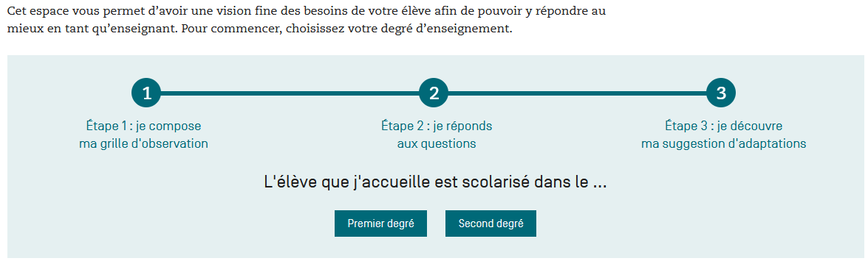
CAP ECOLE INCLUSIVE

